Cahier des Charges
ERP Franchise Construct’Or Services

FRANCHISE HUB

PREAMBULE
Franchise Construct'Or Services est une entreprise multi-métiers structurée autour de plusieurs directions : Direction Générale, Direction Administrative et Financière, Direction Technique, Direction Marketing & Ventes. Le besoin exprimé est de développer une application sur mesure permettant de centraliser, numériser et piloter les opérations internes selon les procédures déjà en place.

OBJECTIFS DU PROJET FRANCHISE HUB
- Centraliser les données et processus métiers dans une plateforme unique.
- Améliorer le pilotage de l'activité via des tableaux de bord dynamiques.
- Digitaliser les processus RH, techniques, financiers et commerciaux.
- Assurer la traçabilité, la conformité et la sécurité des données.
- Concevoir les modules : Qualité et Conformité, RH, Technique, Production, Finances, Vente & Marketing, Achats & Approvisionnements, Stocks

TABLEAU DES POSTES, MODULES ET FONCTIONNALITÉS DE FRANCHISE HUB
Poste | Module | Fonctionnalités
Directeur Général | Direction Générale | Accès global, validation des tableaux de bord, décisions stratégiques
Directrice Générale Adjointe | Direction Générale | Suivi global, validation des tableaux de bord, relais décisionnel, alertes et supervision
Responsable Administratif et Financier | Finances & RH | Gestion RH, suivi financier, validation des dépenses, supervision achats
Trésorerie | Finances | Mouvements de caisse, prévisionnel, rapprochements, gestion des seuils
Responsable Qualité et Conformité | Qualité & Conformité | Suivi procédures, audits, non-conformités, documentation
Directeur Technique | Technique | Suivi projets, coordination équipes techniques, validation de rapports
Directrice Vente & Marketing | Commercial & Marketing | Suivi prospects, stratégies de vente, reporting et indicateurs
Consultant Communication | Communication | Plan marketing, contenu, calendrier des publications
Assistante Commerciale | Commercial | Saisie commandes, relances clients, suivi ventes
Auditeur Technique / Référent Commercial | Technique & Commercial | Suivi qualité terrain, analyse commerciale croisée, rapport hebdo
Chef DPT Travaux & Déplacement | Technique | Suivi chantiers, affectation équipes, avancement
Chef DPT Génie Civil & Réseaux divers | Technique | Planification et supervision technique, incidents
Chef DPT Préfabriqués | Technique | Suivi production, stock, livraison
Chef DPT Énergies Solaires | Technique | Suivi projets solaires, plan d’intervention, gestion ressources
Chef DPT Fibre Optique | Technique | Suivi déploiement FO, planning installation, tests, photos, anomalies, affectation techs, reporting
Assistante RH | RH | Dossiers du personnel, planning, suivi des présences et absences
Assistante Facturation | Financier | Saisie factures, suivi paiements, relance clients
Assistante Comptable | Financier | Pré-saisie écritures, archivage, appui rapprochements
Assistant Achat | Achats | Saisie bons de commande, réception produits, gestion fournisseurs
Technicien | Technique | Affectation sur terrain, suivi tâches, saisie rapport d’intervention
Technicien 2 | Technique | Idem technicien, possible spécialisation
Coursier | RH | Feuille de route, archivage livraisons, gestion missions
Dame de ménage | RH | Planning nettoyage, suivi présence, affectation
Homme de ménage | RH | Idem dame de ménage
Chef Génie Civil | Technique | Planification travaux, suivi incidents, pilotage chantiers

ACCÈS ET FONCTIONNALITÉS DU DIRECTEUR GÉNÉRAL ET DE LA DIRECTRICE GÉNÉRALE ADJOINTE DANS FRANCHISE HUB
Le DG et la DGA n’ont pas un module dédié, mais disposent d’un accès global à l’ensemble de Franchise HUB à travers un Dashboard principal. Ce tableau de bord lui permet de superviser, piloter et valider les éléments clés de chaque module. Voici le détail des fonctionnalités accessibles :

1. Dashboard Stratégique
- Vue consolidée des indicateurs de performance de chaque direction (RH, Technique, Production, Finances, Vente & Marketing, Qualité et Conformité, Achats & Approvisionnements, Stocks)
- Suivi en temps réel de l’avancement des objectifs stratégiques
- Accès rapide aux plans d’action, politiques internes, documents de gouvernance
- Indicateurs de conformité réglementaire et contractuelle

2. Suivi des Activités Transverses
- Consultation des rapports hebdomadaires des directions
- Accès aux fiches de diligence, actions planifiées, avancements et résultats
- Suivi des écarts opérationnels, observations internes et reporting automatisé

3. Validation et Pouvoir de Décision
- Validation électronique des documents sensibles : plans stratégiques, courriers officiels, décisions internes
- Approbation des demandes de recrutement, d’achats majeurs ou d’affectation de ressources
- Suivi de l’exécution des plans d’amélioration continue et des revues de direction

4. Contrôle des Risques et Conformité
- Visualisation de la matrice des risques de l’entreprise
- Suivi des actions correctives et de contrôle interne
- Alertes en cas de non-conformité majeure ou d’événement critique

5. Vue sur les Ressources
- Suivi global des ressources humaines, matérielles et financières mises à disposition
- Lecture des plans de gestion des ressources par direction
- Validation des demandes d’allocation stratégique

MODULE – POINTAGE
Utilisateurs : Tous les employés
Superviseurs : Assistante RH, RAF

OBJECTIFS DU MODULE
- Permettre à chaque salarié de pointer sa présence de façon autonome et encadrée
- Fournir aux RH un système fiable de suivi du temps de travail (arrivées, pauses, départs)
- Générer automatiquement les feuilles de présence mensuelles
- Remonter les anomalies (retards, absences, oublis de pointage)

INTERFACES UTILISATEURS

Tableau de bord personnel de pointage (employé)
Affiche en temps réel :
- Date du jour
- Heure actuelle
- État de la journée (non pointé / en cours / en pause / terminé)
- Historique hebdomadaire des pointages
- Statut : à l’heure / en retard / absent / demi-journée
- Boutons d’action :
  - Pointage d’arrivée
  - Début de pause
  - Fin de pause
  - Pointage de départ
Une fois pointé, l’employé ne peut plus modifier les heures manuellement (sauf autorisation RH).

SCÉNARIO TYPE DE LA JOURNÉE
- Matin : L’employé clique sur "Je suis arrivé"
- Pause : Il clique sur "Début de pause", puis "Fin de pause"
- Soir : Il clique sur "Fin de journée"
Toutes les heures sont enregistrées automatiquement avec l’IP ou la localisation si activée.

SUPERVISION RH
Interface pour l’assistante RH ou le RAF :
- Vue mensuelle et hebdomadaire des présences de tous les employés
- Couleurs pour faciliter la lecture : vert (à l’heure), orange (retard), rouge (absent)
- Détection automatique des anomalies (retards, oublis de pointage, dépassements de pause)
- Possibilité de régulariser une journée (justification par l’employé + validation RH)
- Génération automatique des fiches de présence mensuelles (format PDF ou Excel, modèle RH)

DONNÉES COLLECTÉES PAR JOUR
- Heure d’arrivée
- Heure début de pause
- Heure fin de pause
- Heure de départ
- Total heures travaillées
- Statut de la journée
- Commentaire (optionnel) en cas d’incident

ALERTES & NOTIFICATIONS
- Alerte à l’utilisateur s’il oublie de pointer son départ
- Notification à l’assistante RH en cas de :
  - Retard supérieur à un seuil défini
  - Absence de pointage sur une journée active
  - Pause dépassant le temps autorisé

EXPORT & RAPPORTS
- Feuilles de présence mensuelles
- Rapport des heures travaillées par employé
- Rapport des anomalies (retards, oublis, dépassements)
- Intégration directe dans le tableau de bord RH du RAF

MODULE – QUALITÉ & CONFORMITÉ
Utilisateur principal : Responsable Qualité et Conformité
Utilisateurs en lecture/validation : DGA, DG

OBJECTIF DU MODULE
Permettre à la Responsable Qualité et Conformité de :
- Centraliser toute la documentation qualité (procédures, fiches processus, politiques)
- Piloter les plans d’actions correctives, les indicateurs qualité et les audits
- Gérer les validations hiérarchiques (DGA et DG)
- Organiser l’ensemble du Système de Management de la Qualité (SMQ) depuis une seule interface

STRUCTURE DU MODULE

1. Tableau de bord qualité (Vue d’accueil)

Copie de Copie_de_TB_2024_FCS ok (Récupéré).xlsx à intégrer totalement
- Nombre total de procédures créées / en attente de validation / validées
- Nombre d’actions correctives ouvertes / fermées
- Prochaines échéances qualité (audit, revues, rapports)
- Indicateurs clés : taux de conformité, nombre de non-conformités, avancement des plans d'action

2. Procédures SMQ
- Liste des différentes procédures (Date de création, Titre, description, auteur, cliquer pour voir, éditer, supprimer, archiver)
- Tri et recherche par type, nom, date, auteur
- Les procédures sont créées dans le Module Qualité et Conformité et apparaissent ici uniquement si elles sont affectées à la direction Technique

3. Plan d’action

Plan d'action qualité 1er trimestre actualisé_NPR V 12 01 2024.xlsx
- Liste des différents plan d’actions (Date de création, Titre, description, auteur, cliquer pour voir, éditer, supprimer, archiver)
- Tri et recherche par type, nom, date, auteur
- Créer un nouveau plan d’action
  - Type (Risque et Opportunités, Objectifs qualité), Titre, description, auteur.
  - Soumettre à validation à la DGA, le DG reçoit une notification.

4. Programmes d’activités

Programme d'activité mensuel.xlsx

- Le Programme d’activité du mois suivant est généré au plus tard le 26 du mois en cours
- La responsable qualité et conformité peut à tout moment, entre la date de création du programme d’activité et la fin du mois, modifier uniquement les champs “Statut” et “Commentaires”.
- À partir du 27 du mois en cours, il y a la possibilité de générer le bilan du programme des activités et l’exporter en PDF.
- Lorsque le bilan est généré, la Responsable Qualité peut cliquer sur "Soumettre à validation"
- Notification est envoyée automatiquement à la DGA
- Une fois la DGA valide, le DG reçoit une alerte à son tour
- Possibilité de laisser un commentaire de validation ou de rejet

5. Arborescence documentaire dynamique

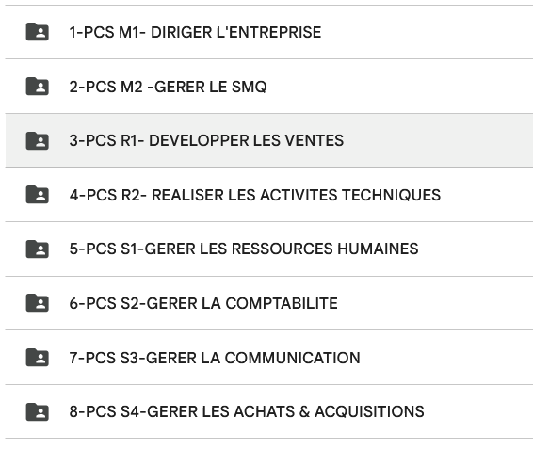
- Création manuelle d’une arborescence de dossiers personnalisable (ex. : Procédures RH, Procédures Techniques, Plans d’Action, Politiques, Charte, Fiches de processus, etc.)
- Chaque dossier peut être :
  - Créé / modifié / déplacé / archivé
  - Réorganisé par glisser-déposer (drag & drop)
  - Possibilité de générer un fichier qui résume automatiquement le contenu de chaque dossier. Ex : ENRG SMQ 12 Gestion documentaire (1).xlsx
- Les fichiers dans chaque dossier peuvent être partagés avec les autres directions/départements/service/employés (Ils s’afficheront dans l’onglet “Procédure” de directions/départements/service/employés concerné).
- Moteur de recherche multicritère (par mot-clé, code, auteur, date, processus)

5.1. Création de procédure
Pour chaque procédure, l’interface permet de :
- Donner un nom clair à la procédure
- Ajouter une description textuelle
- Attribuer la fiche à direction/département/service/poste ou employé.
- Joindre un fichier (PDF, Word, Excel)
- Attribuer un code de référence manuellement
- Lier la procédure à un ou plusieurs processus concernés
- Ajouter une date de création, révision et version
- Statut de la procédure :
  - Brouillon : modifiable
  - Soumise à validation : en attente de la DGA/DG
  - Validée : figée, publiée
  - Archivée : obsolète mais conservée

5.2. Système de validation à plusieurs niveaux
- Une fois la procédure rédigée, la Responsable Qualité peut cliquer sur "Soumettre à validation"
- Notification est envoyée automatiquement à la DGA
- Une fois la DGA validé, le DG reçoit une alerte à son tour
- Possibilité de laisser un commentaire de validation ou de rejet
- Un historique des validations est conservé pour chaque document

5.3. Historique et traçabilité
- Suivi des versions de chaque procédure
- Accès à l’historique des modifications
- Journal des actions : qui a créé, modifié, validé, archivé
- Possibilité d’exporter la liste des procédures et chaque procédure au format Excel ou PDF

6. Rapports d’activité

- Créer un rapport d’activité hebdomadaire ou mensuel

  - Période : afficher un calendrier pour le choix des dates
  - Récupérer et afficher le nom et prénoms de l’utilisateur
  - Récupérer et afficher le poste, le service et la direction

  - Détails du rapport
  - Points bloquants ou difficultés
  - Observations ou commentaires

  - Cliquer et générer le rapport

- Générer un rapport d’activité mensuel et le soumettre.
- La DGA reçoit la notification, le rapport et le valide avec possibilité de joindre un commentaire
- Le rapport hebdomadaire doit être généré au plus tard chaque vendredi à 14h00
- Le rapport mensuel doit être généré au plus tard le 27 de chaque mois.
- Permettre à l’administrateur général de choisir les différentes dates de génération de rapport dans les configurations de Franchise HUB.

MODULE – RESSOURCES HUMAINES
Responsable principal : RAF (Responsable Administratif et Financier)
Utilisateurs associés : Assistantes RH, DGA, DG

OBJECTIF DU MODULE
Centraliser toutes les activités de gestion des ressources humaines afin de :
- Suivre la vie du personnel (de l’intégration à la sortie)
- Gérer les dossiers, absences, évaluations et formations
- Automatiser les tâches RH répétitives et formaliser les processus
- Permettre au RAF de superviser, valider et obtenir un reporting structuré

STRUCTURE DU MODULE

1. Tableau de bord RH

- Nombre de salariés actifs / en congés / sortants
- Alertes (fin de contrat 03 mois à l'avance, visite médicale, absences, retards)
- Statistiques RH : taux de rotation, de présence, répartition hommes/femmes
- Notifications personnalisées pour le RAF (demandes permissions et congés, validations en attente)

2. Pilote du processus
Tableau de bord GRH (1).xlsx
- Créer le tableau de bord et afficher les infos en fonction des données présentes dans le fichier joint.

3. Grille de polyvalence
Grille de polyvalence (1).xlsx
- Afficher la liste des grilles de polyvalence
- Voir, éditer, archiver une grille de polyvalence
- Ajouter une nouvelle grille de polyvalence

4. Employés

Exemple :
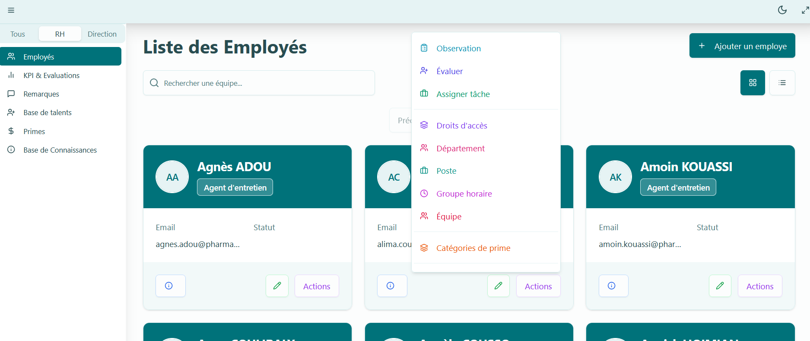

- Liste complète des employés, avec afficher un résumé de chaque profil (photo, nom et prénoms, poste, date de fin de contrat)
  - Avoir la possibilité d’exporter la liste complète des employés en partant du DG. Fiche_générale_du_personnel_de_FCS (1).docx
- Avoir la possibilité d’effectuer une action rapide sur chaque profil affiché
  - Observation
  - Demande d’explication
  - Evaluer
  - Assigner une diligence
  - Droits d’accès
  - Direction
  - Département
  - Service
  - Poste

- Avoir la possibilité de cliquer sur chaque employé et voir les détails de son profil

Exemple :
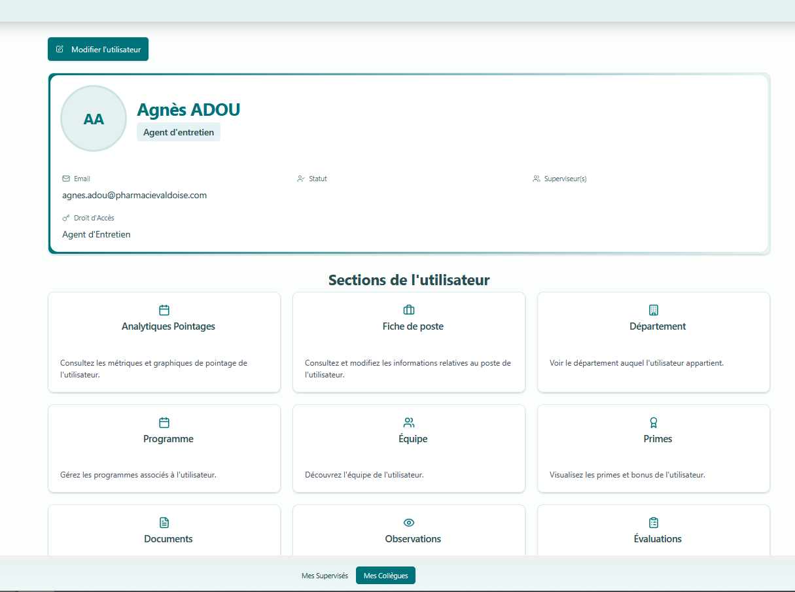

Pour chaque employé :
- Analytiques de pointage, historique des absences, retards, congés
- Fiche de poste - Exemple : fiche de poste assistante comptable.pdf
  - Possibilité d’éditer la fiche de poste.
  - Soumettre toute modification à validation par la DGA
- Direction (pouvoir en assigner une)
- Département (pouvoir en assigner un)
- Service (pouvoir en assigner un)
- Poste (pouvoir en assigner un)
- Avertissements
  - Voir la liste des lettres d’avertissements émises
  - Toute lettre d’avertissement doit être soumise à validation à la DGA qui reçoit une notification.
  - Ajouter une lettre d’avertissement Lettre d'avertissement (1).docx

- Permissions/congés
  - Liste des permissions et congés passés et en attente de confirmation
  - Cliquer sur une instance et voir les détails
- Documents
ENRG RH 04 Check-list de vérification du dossier du personnel (1).docx
Liste des documents constituant le dossier du personnel, avec devant chaque type les mentions OUI, NON, N/A, bouton de vue, d’ajout, modification ou suppression du document en question.
  - Copie de la carte nationale d’identité ou passeport
  - Photo d’identité
  - Acte de mariage
  - Acte de naissance de l’époux(se)
  - Photocopie des diplômes et attestations
  - Un exemplaire du CV
  - Contrat de travail
  - Fiche de poste
  - Certificat de travail des emplois antérieurs
  - Contrat d’assurance individuel (Numéro CNPS, CMU)
  - + bouton d’ajout d’un autre type de document
- Observations
  - Barre de recherche d’une observation
  - Liste des observations (date, détails, personne ayant faite l’observation)
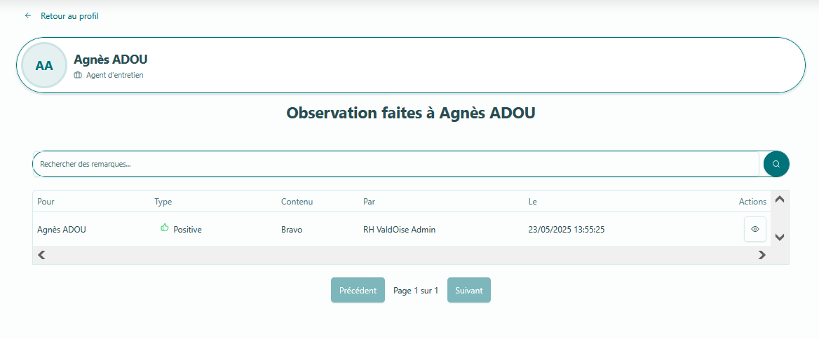

  - Détail d’observation
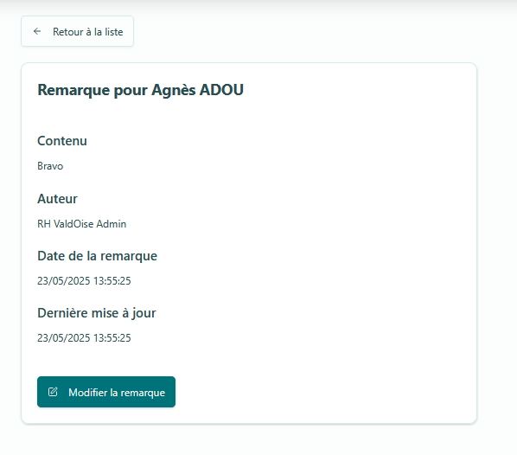

- Evaluations
ENRG RH 05 Fiche d'évaluation Personnel (1).docx
FICHE D'EVALUATION.docx
  - Barre de recherche d’une évaluation
  - Listes des évaluations
  - Détails d’une évaluation
  - Évaluer si authorisation

- Evaluation de formation à chaud
ENRG RH 06 Fiche d'evaluation de formation-à chaud (1).docx
  - Barre de recherche d’une évaluation
  - Listes des évaluations de formation
  - Détails d’une évaluation de formation

- Programme d’activité
  - Voir la liste des programmes d’activités passés et en cours Programme d'activité mensuel.xlsx
  - Cliquer sur un programme d’activité pour voir les détails
  - À partir du 27 de chaque mois, pouvoir générer le bilan du programme d’activités mensuel. (La date à partir de laquelle on peut la modifier doit être configurable par l’Admin).

5. Formations
- Historique des formations
- Faire une demande de formation
  - ENRG RH 07 Fiche de besoins en formation (1).docx
  - Toute fiche est soumise à la DGA pour validation et notifiée au DG

6. Recrutement
- Interface de saisie des demandes de recrutement
- Suivi des candidatures (pipeline simple : reçu / sélectionné / rejeté / embauché)
- Chaque candidat à : nom et prénoms, poste demandé, ref de l’offre d’emploi ou candidature spontanée, CV et lettre de motivation.

7. Suivi des alertes et reporting
- Notifications automatiques au RAF : retards, absences, demandes non traitées
- Tableaux de bord RH personnalisables
- Génération de rapports hebdomadaires et mensuels (exploités par le RAF)
- Export possible au format Excel / PDF

8. Procédures RH
- Liste des différentes procédures (Date de création, Titre, description, auteur, cliquer pour voir, éditer, supprimer, archiver)
- Tri et recherche par type, nom, date, auteur
- Les procédures sont créées dans le Module Qualité et Conformité et apparaissent ici uniquement si elles sont affectées à la direction Technique

9. Plan d’action
PLAN D’ACTION FACE AUX RISQUES ET OPPORTUNITES (1).xlsx
- Liste des différents plan d’actions (Date de création, Titre, description, auteur, cliquer pour voir, éditer, supprimer, archiver)
- Tri et recherche par type, nom, date, auteur
- Créer un nouveau plan d’action
  - Type (Risque et Opportunités, Objectifs qualité), Titre, description, auteur, upload du fichier
  - Soumettre à validation à la DGA, le DG reçoit une notification.

10. Programmes d’activités

Programme d'activité mensuel.xlsx

- Liste des différents programmes d’activités (Date de création, Type, Titre, description, auteur, cliquer pour voir, éditer, supprimer, archiver)
- Tri et recherche par type, nom, date, auteur
- Le Programme d’activité du mois suivant est généré au plus tard le 26 du mois en cours
- La responsable qualité et conformité peut à tout moment, entre la date de création du programme d’activité et la fin du mois, modifier uniquement les champs “Statut” et “Commentaires”.
- À partir du 27 du mois en cours, il y a la possibilité de générer le bilan du programme des activités et l’exporter en PDF.
- Lorsque le bilan est généré, la Responsable Qualité peut cliquer sur "Soumettre à validation"
- Notification est envoyée automatiquement à la DGA
- Une fois la DGA valide, le DG reçoit une alerte à son tour avec la possibilité de laisser un commentaire de validation ou de rejet

ACCÈS ET VALIDATION
- Le RAF supervise toutes les actions RH
- Les assistantes RH saisissent les données quotidiennes
- La DGA valide certaines décisions (licenciement, prime, modification contrat)
- Le DG est notifié des grandes évolutions ou anomalies RH

MODULE – DIRECTION TECHNIQUE

Responsables : Directeur Technique, Chefs de Départements Techniques
Utilisateurs : Techniciens, Coursiers, RAF (pour l’aspect achats/dépenses)

OBJECTIFS DU MODULE
- Piloter efficacement tous les projets techniques en cours (génie civil, fibre optique, énergie solaire, préfabriqués, etc.)
- Suivre les interventions, les affectations, les livrables et les difficultés terrain
- Faciliter la coordination inter-départements et le reporting vers la Direction Générale

STRUCTURE GÉNÉRALE DU MODULE

1. Tableau de bord technique

Tableau de bord RAT (1).xlsx à intégrer totalement
- Nombre de projets actifs / en attente / terminés
- Statut des projets par département
- Alertes sur les blocages signalés par les chefs de DPT
- Taux d'avancement moyen des projets
- Prochains jalons (livraison, visite de chantier, validation client)

2. Projets

- Ajouter un nouveau projet
- Vue globale des projets
  - Tri et recherche par nom, période date, etc
- Suivi quotidien des activités
SUIVI DES PROJETS.xlsx
  - Accéder à la liste des Bons de commandes par client et par type de projet (commande, implantation)
  - Faire la saisie journalière du suivi des projets
  - Afficher à côté du nombre de chaque poteau commandé, le stock disponible sur les sites de production.

- Planning hebdomadaire ou mensuel par projet
- Affectation des techniciens et ressources
- Gestion des déplacements
- Outils de visualisation (type calendrier / Gantt simplifié)
- Téléversement de tous les fichiers associés au projet (PDF, Word, Excel, images, etc.)
- Classement automatique dans des dossiers projet
- Journal des documents ajoutés / modifiés
Chaque projet dispose de sa propre fiche contenant :
- Code projet (automatique)
- Intitulé du projet
- Département concerné
- Responsable (Chef DPT assigné)
- Équipe affectée
- Budget prévisionnel
- Dates clés : lancement, échéance, fin prévue
- Objectifs opérationnels
- Phasage des travaux (planning)
- Documents liés : contrat, devis, plan technique, attestation d’exécution
- Les documents suivants doivent pouvoir être créé directement dans le module
ENRG RAT 01 - fiche d'exécution des travaux (1).docx
ENRG RAT 02 - fiche d'attestation de bonne exécution (1).docx
ENRG RAT 03 PROCES_VERBAL_DE_RECEPTIION (1).docx
ENRG RAT 05 - Check list de survey (1).docx

- Pour les projets d’implantations
POLE_ISP_GVA-FRANCHISE_20250423 (1).xlsx intégrer ce fichier

3. Procédures Techniques
- Liste des différentes procédures (Date de création, Titre, description, auteur, cliquer pour voir, éditer, supprimer, archiver)
- Tri et recherche par type, nom, date, auteur
- Les procédures sont créées dans le Module Qualité et Conformité et apparaissent ici uniquement si elles sont affectées à la direction Technique

4. Plan d’action

Revue PLAN D’ACTION FACE AUX RISQUES ET OPPORTUNITES (1).xlsx

PLAN D’ACTION POUR L’ATTEINTE DES OBJECTIFS OPERATIONNELS (1).xlsx à intégrer

- Liste des différents plan d’actions (Date de création, Type, Titre, description, auteur, cliquer pour voir, éditer, supprimer, archiver)
- Tri et recherche par type, nom, date, auteur
- Créer un nouveau plan d’action
  - Type (Risque et Opportunités, Objectifs opérationnels), Titre, description, auteur
  - Soumettre à validation à la DGA, le DG reçoit une notification.

6. Programmes d’activités

Programme d'activité mensuel.xlsx

- Liste des différents programmes d’activités (Date de création, Type, Titre, description, auteur, cliquer pour voir, éditer, supprimer, archiver)
- Tri et recherche par type, nom, date, auteur
- Le Programme d’activité du mois suivant est généré au plus tard le 26 du mois en cours
- La responsable qualité et conformité peut à tout moment, entre la date de création du programme d’activité et la fin du mois, modifier uniquement les champs “Statut” et “Commentaires”.
- À partir du 27 du mois en cours, il y a la possibilité de générer le bilan du programme des activités et l’exporter en PDF.
- Lorsque le bilan est généré, la Responsable Qualité peut cliquer sur "Soumettre à validation"
- Notification est envoyée automatiquement à la DGA
- Une fois la DGA valide, le DG reçoit une alerte à son tour avec la possibilité de laisser un commentaire de validation ou de rejet

7. Actions terrain
- Chaque Chef de DPT/Technicien peut soumettre :
  - Fiche d’exécution des travaux
  - Rapport hebdomadaire par projet (modèle utilisé : "Reporting hebdomadaire")
  - Fiche d’attestation de bonne exécution
  - Une check-list de survey ENRG RAT 05 - Check list de survey (1).docx
  - Rapport de visite (ex : Bouaflé et Botro)
CR_de la visite sur Bouaflé et botro_du_07-05-25 au 08-05-2025.docx
ENRG RAT 01 - fiche d'exécution des travaux (1).docx
ENRG RAT 02 - fiche d'attestation de bonne exécution (1).docx
ENRG RAT 03 PROCES_VERBAL_DE_RECEPTIION (1).docx

- Historique des rapports et surveys archivé

8. Signalement des difficultés
- Sélection d’un projet parmi la liste (affichage en fonction des projets partagés avec le DPT ou l’employé)
- Signalement d’un incident ou blocage par le chef de DPT
- Notification automatique au Directeur Technique
- Journal de traitement des difficultés (commentaires, résolutions, délais)

9. Suivi des enlèvements MELLIVORA

SUIVI DES ENLEVEMENTS MELLIVORA - DIRECTION TECHNIQUE.xlsx

- Point des livraisons ABIDJAN
- Point des livraisons NDOUCI
- Suivi Transport
- Suivi Implantations

10. Suivi du matériel et des besoins
- Lien direct avec le module Achats pour :
  - Demander des fournitures / matériaux
  - Suivre les livraisons sur chantier
  - Justifier les dépenses liées à chaque projet

11. Suivi budgétaire par projet
- Suivi des coûts engagés vs budget prévisionnel
- Visualisation des dépenses par poste
- Export vers le module Financier pour analyse consolidée

UTILISATEURS ET RÔLES
Utilisateur | Rôle dans le module
Directeur Technique | Supervision globale, validation des rapports projets
Chefs de DPT (FO, GC…) | Suivi opérationnel, remontée d’information
Techniciens | Suivi affectation, saisie d'interventions
RAF | Suivi financier, demande achat, lien analytique

MODULE – PRODUCTION
Responsables : Chefs de Départements techniques / DGA
Superviseur : Chef de production
Utilisateurs : Techniciens, Assistant Achat, RAF (pour achat et coûts)

OBJECTIFS DU MODULE
- Piloter en temps réel la chaîne de production sur les différents sites (usine ou chantier)
- Suivre les étapes de fabrication, les stocks, la logistique, la qualité
- Garantir la traçabilité complète du process de production jusqu’à la livraison
- Optimiser la coordination entre production, technique, logistique et achats

STRUCTURE DU MODULE

1. Tableau de bord de production

TABLEAU DE BORD DE PRODUCTION.xlsx voir feuille 1 pour le tableau de bord
- Sélection par site de production dans un dropdown

- Statut des productions demandées par la DT (en attente / en cours / finalisée)
  - Une commande finalisée est ajoutée au stock et au tableau de bord de production. Les intrants nécessaires à la production de chaque type de produits fini (poteaux) sont déduits du stock
- Résumé de la production journalière
- État des matières premières et équipements disponibles
- Taux d’avancement des productions planifiées
- Alertes : rupture de stock, retards, incidents signalés
- Signaler une casse (poteau cassé, abîmés, etc)
- Les 5 produits ayant le plus de stocks et leur quantité
- Nom et Quantité des 5 prochains produits à enlever

2. Procédures de production

- Liste des procédures (Date de création, Type, Titre, description, auteur, cliquer pour voir, éditer, supprimer, archiver)
- Tri et recherche par type, nom, date, auteur
- Soumettre les modifications et faire valider par la Responsable Qualité et Conformité, la DGA et le DG reçoivent une notification.

3. Plan d’action

Revue PLAN D’ACTION FACE AUX RISQUES ET OPPORTUNITES.xlsx

PLAN D’ACTION POUR L’ATTEINTE DES OBJECTIFS OPERATIONNELS.xlsx
- Liste des différents plan d’actions (Date de création, Titre, description, auteur, cliquer pour voir, éditer, supprimer, archiver)
- Tri et recherche par type, nom, date, auteur
- Créer un nouveau plan d’action
  - Type (Risque et Opportunités, Objectifs opérationnels), Titre, description, auteur.
- Soumettre à validation à la DGA, le DG reçoit une notification.

4. Programmes d’activités

Programme d'activité mensuel.xlsx

- Liste des différents programmes d’activités (Date de création, Type, Titre, description, auteur, cliquer pour voir, éditer, supprimer, archiver)
- Tri et recherche par type, nom, date, auteur
- Le Programme d’activité du mois suivant est généré au plus tard le 26 du mois en cours
- La responsable qualité et conformité peut à tout moment, entre la date de création du programme d’activité et la fin du mois, modifier uniquement les champs “Statut” et “Commentaires”.
- À partir du 27 du mois en cours, il y a la possibilité de générer le bilan du programme des activités et l’exporter en PDF.
- Lorsque le bilan est généré, la Responsable Qualité peut cliquer sur "Soumettre à validation"
- Notification est envoyée automatiquement à la DGA
Une fois la DGA valide, le DG reçoit une alerte à son tour avec la possibilité de laisser un commentaire de validation ou de rejet

5. Listes des produits
Sélection du type de produit, pour chaque type de produits
TABLEAU DE BORD DE PRODUCTION.xlsx voir feuilles 2, 3, etc
- Afficher la liste complète des produits
    - Barre de recherche par date et période
    - Quantité produites par type de produit fini (poteaux 7/200, 9/400 etc)
    - Détails de production
- Type de produit (ex. : poteaux, type de poteau)
- Site concerné
- Enregistrer une production,

6. Suivi des matières premières
- Liaison avec le module Stocks
- Voir la liste de toutes les matières premières et
- Demandes de réapprovisionnement automatisées et manuelles
- Alertes en cas de seuil critique atteint

7. Planification & Affectation des équipes
- Affectation des techniciens
- Visualisation des absences et indisponibilités

8. Suivi qualité et conformité
- Intégration de check-lists de contrôle qualité
- Contrôle à réception des matières premières
- Contrôle en cours de production et en sortie
- Suivi des non-conformités : déclaration, traitement, impact sur planning
- Archivage des procès-verbaux de contrôle

9. Suivi logistique et enlèvements
- Liste des prochaine enlèvements (date, client, véhicule, chauffeur, lieu de livraison)
- Voir et valider un enlèvement, joindre ou générer la fiche d’enlèvement.
- Intégration avec le document de suivi des enlèvements Mellivora
- Génération automatique de bons de livraison
- Historique de livraisons réalisées / en attente
- Relier l’enlèvement au client, à la commande et au site d’installation final

UTILISATEURS ET RÔLES
Poste | Accès à…
Chef de Département | Fiches de lot, plannings, équipe, qualité, validation
Techniciens / Chefs de poste | Accès à leurs tâches, pointage par site
RAF | Validation des demandes d’achat, suivi coûts
Directeur Technique / DGA | Supervision globale, validation des plannings et livrables, Enlèvements, coordination transport, gestion stock.

MODULE – FINANCES
Responsable : Responsable Administratif et Financier (RAF)
Utilisateurs secondaires : Assistant Comptable, DGA, DG

OBJECTIFS DU MODULE
- Centraliser toutes les opérations financières de l’entreprise
- Permettre le suivi en temps réel de la trésorerie, des paiements, du rapprochement bancaire
- Faciliter les validations hiérarchiques et l’analyse des écarts
- Générer des rapports mensuels pour la DG

STRUCTURE DU MODULE

1. Tableau de bord Financier

Ok tableau de bord GCOMPTA.xlsx
- Solde banque / caisse (actualisé)
- État des dépenses mensuelles
- Total des encaissements / décaissements
- Alertes (solde critique, dépenses imprévues, échéances à venir)
- Vue synthétique par poste (achats, salaires, prestataires)

2. Brouillard de banque

PIECE DE DEPENSE BANQUE.docx
FICHIER REPORTING - FRANCHISE CONSTRUCT'OR SERVICES.xlsx voir feuille 1
- Interface identique au fichier source : date, libellé, débit, crédit, solde
- Saisie manuelle ou import automatisé
- Catégorisation des lignes (fournisseur, projet, type de dépense)
- Statut : provisoire / validé / justifié
- Attachement de pièces jointes (justificatifs PDF)

3. Brouillard de caisse

FICHIER REPORTING - FRANCHISE CONSTRUCT'OR SERVICES.xlsx voir feuille 2
- Suivi des mouvements espèces
- Enregistrement des décaissements avec affectation analytique
- Validation par la DGA
- Alimentation automatique du rapport mensuel

4. Rapprochement bancaire

FICHIER REPORTING - FRANCHISE CONSTRUCT'OR SERVICES.xlsx voir feuille 3
- Comparaison entre extraits bancaires et brouillard
- Signalement automatique des écarts
- Historique des rapprochements validés
- Export PDF pour signature DG/DGA

5. Procédures Finances
- Liste des différentes procédures (Date de création, Titre, description, auteur, cliquer pour voir, éditer, supprimer, archiver)
- Tri et recherche par type, nom, date, auteur
- Les procédures sont créées dans le Module Qualité et Conformité et apparaissent ici uniquement si elles sont affectées à la direction Technique

6. Plan d’action

PLAN D’ACTION FACE AUX RISQUES ET OPPORTUNITES.xlsx

PLAN D’ACTION POUR L’ATTEINTE DES OBJECTIFS OPERATIONNELS.xlsx à intégrer

- Liste des différents plan d’actions (Date de création, Type, Titre, description, auteur, cliquer pour voir, éditer, supprimer, archiver)
- Tri et recherche par type, nom, date, auteur
- Créer un nouveau plan d’action
  - Type (Risque et Opportunités, Objectifs opérationnels), Titre, description, auteur
  - Soumettre à validation à la DGA, le DG reçoit une notification.

7. Programmes d’activités

Programme d'activité mensuel.xlsx

- Liste des différents programmes d’activités (Date de création, Type, Titre, description, auteur, cliquer pour voir, éditer, supprimer, archiver)
- Tri et recherche par type, nom, date, auteur
- Le Programme d’activité du mois suivant est généré au plus tard le 26 du mois en cours
- La responsable qualité et conformité peut à tout moment, entre la date de création du programme d’activité et la fin du mois, modifier uniquement les champs “Statut” et “Commentaires”.
- À partir du 27 du mois en cours, il y a la possibilité de générer le bilan du programme des activités et l’exporter en PDF.
- Lorsque le bilan est généré, la Responsable Qualité peut cliquer sur "Soumettre à validation"
- Notification est envoyée automatiquement à la DGA
Une fois la DGA valide, le DG reçoit une alerte à son tour avec la possibilité de laisser un commentaire de validation ou de rejet

8. Suivi budgétaire par projet
- Suivi des lignes budgétaires liées à chaque projet ou direction
- Visualisation des écarts entre budget prévisionnel et réalisé
- Justification des écarts par commentaires ou pièces

9. Validation et traçabilité
- Toute dépense importante ou non planifiée soumise à validation DGA ou DG
- Historique des validations conservé avec utilisateur, date et décision
- Workflow clair : saisie → vérification → validation → archivage

EXPORTS ET RAPPORTS
- Rapport financier mensuel complet (automatisé à partir des feuilles intégrées)
- Suivi des dépenses par service / projet / fournisseur
- Historique téléchargeable (Excel / PDF)

UTILISATEURS ET RÔLES
Poste | Accès à…
RAF | Tous les sous-modules, validation des dépenses
Trésorerie | Saisie des mouvements de caisse et banque
DGA / DG | Validation des dépenses clés, suivi général
Auditeur | Accès en lecture et export sécurisé

MODULE – VENTE & MARKETING
Utilisateurs principaux : Directrice Marketing & Vente (DVM), Assistante Commerciale, Consultant Communication
Superviseurs : DGA, DG

OBJECTIFS DU MODULE
- Piloter les ventes de bout en bout : prospection, proforma, commande, transmission aux équipes techniques
- Organiser les activités marketing et campagnes clients
- Gérer le suivi des comptes clients, les offres, le recouvrement et le parcours client
- Centraliser la documentation commerciale (offres, contrats, comptes rendus)

COMPOSANTES DU MODULE

1. Tableau de bord Vente & Suivi client

~$Tableau de bord DVP LES VENTES (1).xlsx
- Objectifs mensuels (quantitatifs et qualitatifs)
- Taux de conversion : prospect → proforma → commande
- Suivi par client : étapes du parcours (intéressé, compte rendu de visite commerciale, devis, en exécution, livré, relancé)
PLAN D’ACTION POUR L’ATTEINTE DES OBJECTIFS OPERATIONNELS.xlsx
- Indicateurs : bons de commande reçus, en cours de traitement, litiges, retards
- Export automatique du rapport hebdomadaire et bilan mensuel

2. Gestion du parcours client (CRM simplifié)
- Création de comptes clients attribués à la DVM ou à l’assistante
- Historique des interactions, comptes rendus de visites, devis, commandes, retours, incidents
PLAN D’ACTION POUR L’ATTEINTE DES OBJECTIFS OPERATIONNELS.xlsx
- Affectation et suivi des comptes clients par commercial
- Visualisation de l’évolution du client depuis la prospection jusqu’à la livraison

3. Prospection & proforma

PLANNING DE PROSPECT DU MOIS DE JANVIER A AVRIL 2025.xlsx à intégrer
- Saisie du planning de prospection mensuel
- Interface pour générer et enregistrer les proformas (modèles standard)
- Suivi des réponses du client (validé, refusé, en attente)
- Lien direct avec la création du bon de commande

4. Commandes et transmission technique
- Interface de réception de bon de commande client (PDF, scan ou saisi manuelle)
- Annotation et traitement du BC : montant, délai, produit ou prestation
- Envoi automatisé du projet à la Direction Technique (DT)
- Suivi du projet côté technique (consultation du statut d’exécution depuis le module)

5. Offres financières & appels d’offres

OFFRE FINANCIERE (FACTURE PRO FOR MA).pdf modèle à intégrer
- Liste des différentes OTF (Date de création, Type, Titre, description, auteur, cliquer pour voir, éditer, supprimer, archiver)
- Tri et recherche par type, nom, date, auteur
- Créer un nouveau OTF
  - Type (Risque et Opportunités, Objectifs opérationnels), Titre, description, auteur, UpLoad du fichier)
- Soumettre à validation à la DGA, le DG reçoit une notification.
- Suivi des offres par statut (émise, en réponse, perdue, gagnée)
- Archivage des documents liés à l’appel d’offre

6. Recouvrement commercial

TABLEAU DE RECOUVREMENT (2024-2025).xlsx à intégrer
- Lien avec le module financier : liste des factures impayées
- Suivi des relances effectuées par l’assistante commerciale
- Historique des actions (relance, relance +, mise en contentieux)
- Export mensuel pour analyse par le RAF et la DGA

7. Enquête de satisfaction

ENRG DVP V 001 fiche d'enquete satisfaction client (1).docx

- Mini-tableau de bords, avec le nombre total d’avis, le pourcentage d’avis positif, le pourcentage d’avis négatifs
- Liste des différents enquêtes de satisfaction (Date de création, Type, Titre, description, auteur, cliquer pour voir, éditer, supprimer, archiver)
- Tri et recherche par type, nom, date, auteur
- Créer une nouvelle enquête de satisfaction
  - Titre, description, auteur, sélection du client, upload de l’enquête en PDF
  - Remplir les champs comme dans le fichier joint.
  - Soumettre à validation à la DGA, le DG reçoit une notification.

8. Marketing & communication
- Suivi des campagnes marketing
- Planification des actions par mois (planning d’activités transmis au DG)
- Archivage des visuels, contenus, résultats
- Intégration des retours clients via les fiches de satisfaction

9. Procédures Vente & Marketing
- Liste des différentes procédures (Date de création, Titre, description, auteur, cliquer pour voir, éditer, supprimer, archiver)
- Tri et recherche par type, nom, date, auteur
- Les procédures sont créées dans le Module Qualité et Conformité et apparaissent ici uniquement si elles sont affectées à la direction Technique

10. Plan d’action

PLAN D’ACTION FACE AUX RISQUES ET OPPORTUNITES.xlsx

PLAN D’ACTION POUR L’ATTEINTE DES OBJECTIFS OPERATIONNELS.xlsx à intégrer

- Liste des différents plan d’actions (Date de création, Type, Titre, description, auteur, cliquer pour voir, éditer, supprimer, archiver)
- Tri et recherche par type, nom, date, auteur
- Créer un nouveau plan d’action
  - Type (Risque et Opportunités, Objectifs opérationnels), Titre, description, auteur
  - Soumettre à validation à la DGA, le DG reçoit une notification.

11. Programmes d’activités

Programme d'activité mensuel.xlsx

- Liste des différents programmes d’activités (Date de création, Type, Titre, description, auteur, cliquer pour voir, éditer, supprimer, archiver)
- Tri et recherche par type, nom, date, auteur
- Le Programme d’activité du mois suivant est généré au plus tard le 26 du mois en cours
- La responsable qualité et conformité peut à tout moment, entre la date de création du programme d’activité et la fin du mois, modifier uniquement les champs “Statut” et “Commentaires”.
- À partir du 27 du mois en cours, il y a la possibilité de générer le bilan du programme des activités et l’exporter en PDF.
- Lorsque le bilan est généré, la Responsable Qualité peut cliquer sur "Soumettre à validation"
- Notification est envoyée automatiquement à la DGA
Une fois la DGA valide, le DG reçoit une alerte à son tour avec la possibilité de laisser un commentaire de validation ou de rejet

DOCUMENTS INTÉGRÉS

Direction Marketing et Vente
- Proformas
- Bons de commande
- Offres financières
- Rapports hebdomadaires
- Bilans mensuels
- Compte rendus de visite client

RÔLES & VALIDATION
Fonction | Accès et actions
DVM | Supervision, affectation comptes clients, validation proforma
Assistante Commerciale | Saisie proforma, relances, recouvrement, rapport hebdo
Consultant Communication | Actions marketing, contenu, campagnes
DGA | Validation des offres, projets, décisions stratégiques
DG | Lecture des rapports, bilan mensuel consolidé

MODULE – ACHATS & APPROVISIONNEMENTS
Responsables : Assistante Achat, Responsable Administratif & Financier (RAF)
Superviseurs : DGA, DG
Collaborateurs : Direction Technique, Responsable Qualité et Conformité

OBJECTIFS DU MODULE
- Centraliser tout le processus d’achat : besoin → fournisseur → bon de commande → réception
- Respecter les critères qualité, délai et coût définis par l’entreprise
- Permettre le suivi des dépenses en lien avec chaque projet ou direction
- Faciliter le pilotage logistique et la traçabilité des approvisionnements

STRUCTURE DU MODULE

1. Tableau de bord Achats

Tableau de bord G-ACH.A (1).xlsx
- Commandes en cours, validées, en attente
- État des approvisionnements par département
- Délai moyen de traitement d’une commande
- Alertes : seuils critiques, fournisseurs inactifs, retards de livraison
- Dépenses cumulées par mois, par fournisseur, par projet

2. Gestion des besoins

fiche d'expression de besoin (1).docx
- Interface de saisie des fiches d’expression de besoin selon le formulaire reçu de la Responsable Qualité et Confirmation
- Attribution d’un numéro unique
- Affectation du besoin à un projet ou à une direction
- Validation initiale par le chef de département concerné
- Transmission automatique à l’assistante achat

3. Sélection et gestion des fournisseurs
- Base de données fournisseurs (nom, domaines, contacts, contrats)
- Critères de sélection intégrés (document référent)
- Historique de collaboration (commandes passées, litiges, retards)
- Classement automatique par fiabilité / performance
- Ajout de nouveaux fournisseurs soumis à validation DGA

4. Demande de devis & analyse comparée
- Génération de demandes de devis à plusieurs fournisseurs
- Intégration automatique des devis reçus (PDF ou saisie manuelle)
- Comparateur interne : prix, délai, conditions
- Sélection validée par le RAF ou la DGA

5. Bon de commande & suivi
- Génération d’un bon de commande interne (référence, fournisseur, produit, coût, délai)
- Suivi du statut : validé, envoyé, en livraison, reçu
- Pièces jointes : devis, commande fournisseur, facture
- Affectation du bon à un projet (pour lien budgétaire avec la DT)

6. Réception & contrôle
- Enregistrement de la réception (date, quantité reçue, écart vs commande)
- Feuille de réception signée numériquement
- Possibilité de signaler une non-conformité (écart qualité ou quantité)
- Lien avec le stock ou le site de livraison

7. Procédures Achats
- Liste des différentes procédures (Date de création, Titre, description, auteur, cliquer pour voir, éditer, supprimer, archiver)
- Tri et recherche par type, nom, date, auteur
- Les procédures sont créées dans le Module Qualité et Conformité et apparaissent ici uniquement si elles sont affectées à la direction Technique

8. Plan d’action

PLAN D’ACTION FACE AUX RISQUES ET OPPORTUNITES 2 (1).xlsx

PLAN D’ACTION POUR L’ATTEINTE DES OBJECTIFS OPERATIONNELS (1).xlsx à intégrer

- Liste des différents plan d’actions (Date de création, Type, Titre, description, auteur, cliquer pour voir, éditer, supprimer, archiver)
- Tri et recherche par type, nom, date, auteur
- Créer un nouveau plan d’action
  - Type (Risque et Opportunités, Objectifs opérationnels), Titre, description, auteur
  - Soumettre à validation à la DGA, le DG reçoit une notification.

9. Programmes d’activités

Programme d'activité mensuel.xlsx

- Liste des différents programmes d’activités (Date de création, Type, Titre, description, auteur, cliquer pour voir, éditer, supprimer, archiver)
- Tri et recherche par type, nom, date, auteur
- Le Programme d’activité du mois suivant est généré au plus tard le 26 du mois en cours
- La responsable qualité et conformité peut à tout moment, entre la date de création du programme d’activité et la fin du mois, modifier uniquement les champs “Statut” et “Commentaires”.
- À partir du 27 du mois en cours, il y a la possibilité de générer le bilan du programme des activités et l’exporter en PDF.
- Lorsque le bilan est généré, la Responsable Qualité peut cliquer sur "Soumettre à validation"
- Notification est envoyée automatiquement à la DGA
- Une fois la DGA valide, le DG reçoit une alerte à son tour avec la possibilité de laisser un commentaire de validation ou de rejet

10. Suivi budgétaire
- Ventilation automatique des montants par projet
- Comparaison budget prévisionnel vs réalisé
- Export vers module Finance pour analyse globale
- Intégration au reporting financier mensuel du RAF

11. Tableau de bord analytique
- Visualisation dynamique (issu du fichier Tableau de bord G-ACH.A.xlsx)
- Indicateurs : volume de commande par fournisseur, délai moyen, taux de satisfaction interne
- Export PDF ou Excel

RÔLES & VALIDATION
Fonction | Actions principales
Chef de département | Soumet le besoin (fiche d’expression)
Assistante Achat | Recherche fournisseurs, saisie des bons, suivi des commandes
RAF | Valide les bons stratégiques, supervise la base fournisseurs
DGA / DG | Valide les achats majeurs, contrats ou fournisseurs sensibles
Direction Technique | Consulte l’état d’avancement des approvisionnements
Magasinier / Logistique | Confirme la réception, déclenche stockage ou affectation

MODULE – GESTION DES STOCKS
Responsables : Chef de Site Production, Magasinier, RAF
Accès lecture : Responsable Qualité & Conformité (pour EPI)
Accès supervision : DT, DGA, DG

OBJECTIFS DU MODULE
- Suivre avec précision l’inventaire des matières premières, produits finis et EPI
- Assurer une traçabilité complète des entrées et sorties
- Déduire automatiquement les quantités de matière selon la production
- Intégrer les besoins en réapprovisionnement avec le module Achats
- Permettre un contrôle qualité des équipements distribués

SUIVI DES PROJETS.xlsx

STRUCTURE DU MODULE

1. Tableau de bord des stocks
- Vue synthétique des stocks par site de production
- Produits à stock critique (seuil d’alerte configurable)
- Taux de rotation des matières et produits
- Liste des entrées / sorties / ajustements récents
- État des EPI disponibles / distribués

2. Gestion des matières premières
- Création et saisie manuelle des matières :
  - Sable, Ciment, Gravier, Eau, Gasoil, Fers, Fil de fer, Additifs, etc.
- Affectation à un site : Abidjan, N’douci…
- Affichage du stock réel, du stock réservé (commandes validées), et du stock disponible
- Interface de demande de réapprovisionnement envoyée au module Achats
- Historique des entrées : date, fournisseur, quantité, réception validée
- Historique des sorties : projet, production, technicien

3. Intégration à la production
- Déduction automatique des matières premières en fonction du type de poteau produit
- Lien avec le fichier de correspondance matière → produit (déjà fourni)
- Contrôle de cohérence : alerte si tentative de production avec stock insuffisant
- Mise à jour temps réel du stock dès qu’une production est validée

4. Suivi des produits finis
- Suivi par type de produit : Poteaux 7/200, 9/400, etc.
- Quantité disponible en stock, nombre en cours d’enlèvement
- Attribution d’un produit fini à un bon de commande client
- Validation logistique lors d’un enlèvement
- Historique des produits sortis : date, chauffeur, client, projet

5. Gestion des EPI et consommables
- Registre des équipements de protection individuelle : gilets, casques, bottes, gants, etc.
- Entrées de stock par achat ou livraison
- Sorties affectées à un employé avec accusé de réception
- Interface pour la Responsable Qualité & Conformité afin de consulter ou déclencher une distribution
- Historique : par équipement, employé, date

6. Mouvements & traçabilité
- Registre complet des mouvements : entrée, sortie, ajustement manuel
- Possibilité de lier un mouvement à :
  - Un bon de commande fournisseur
  - Un projet (DT)
  - Une fiche de production (module Production)
- Journal de traçabilité horodaté avec utilisateur

7. Alertes & seuils critiques
- Définition de seuils minimums par matière ou produit
- Alerte au chef de site et au RAF dès qu’un seuil est atteint
- Suggestion automatique d’une commande type à partir du seuil

8. Audit et conformité
- Possibilité pour la Responsable Qualité de :
  - Consulter tous les stocks
  - Exporter les mouvements
  - Signaler une anomalie de distribution ou de non-conformité
- Export d’inventaire pour vérification terrain

9. Procédures Achats
- Liste des différentes procédures (Date de création, Titre, description, auteur, cliquer pour voir, éditer, supprimer, archiver)
- Tri et recherche par type, nom, date, auteur
- Les procédures sont créées dans le Module Qualité et Conformité et apparaissent ici uniquement si elles sont affectées à la direction Technique

10. Plan d’action

PLAN D’ACTION FACE AUX RISQUES ET OPPORTUNITES 2 (1).xlsx

PLAN D’ACTION POUR L’ATTEINTE DES OBJECTIFS OPERATIONNELS (1).xlsx à intégrer

- Liste des différents plan d’actions (Date de création, Type, Titre, description, auteur, cliquer pour voir, éditer, supprimer, archiver)
- Tri et recherche par type, nom, date, auteur
- Créer un nouveau plan d’action
  - Type (Risque et Opportunités, Objectifs opérationnels), Titre, description, auteur
  - Soumettre à validation à la DGA, le DG reçoit une notification.

11. Programmes d’activités

Programme d'activité mensuel.xlsx

- Liste des différents programmes d’activités (Date de création, Type, Titre, description, auteur, cliquer pour voir, éditer, supprimer, archiver)
- Tri et recherche par type, nom, date, auteur
- Le Programme d’activité du mois suivant est généré au plus tard le 26 du mois en cours
- La responsable qualité et conformité peut à tout moment, entre la date de création du programme d’activité et la fin du mois, modifier uniquement les champs “Statut” et “Commentaires”.
- À partir du 27 du mois en cours, il y a la possibilité de générer le bilan du programme des activités et l’exporter en PDF.
- Lorsque le bilan est généré, la Responsable Qualité peut cliquer sur "Soumettre à validation"
- Notification est envoyée automatiquement à la DGA
Une fois la DGA valide, le DG reçoit une alerte à son tour avec la possibilité de laisser un commentaire de validation ou de rejet

EXPORTS & INTERFACES
- Inventaire général ou filtré (PDF, Excel)
- Rapport d’entrée / sortie mensuel
- Historique des distributions EPI
- Journal des anomalies

RÔLES & VALIDATION
Fonction | Accès & actions principales
Chef de Site / Magasinier | Entrées / sorties / ajustements / demande de réapprovisionnement
Responsable Qualité & Conformité | Lecture + distribution EPI + audit de conformité
Chef de Production | Lien avec production et planification
RAF | Supervision budgétaire et analytique des sorties
DT, DGA, DG | Lecture, suivi des seuils critiques, validation réapprovisionnement

